ANEXO 3- Este arquivo contém as orientações referentes à elaboração do Plano de ação e orientações sobre o preenchimento do SIE. Essas informações encontram-se em cor vermelha e poderão ser apagadas na versão final.

PLANO DE AÇÃO- EXTENSÃO E CULTURA

ETAPA 1 de 7
Aba Projetos SIE:

Classificação principal: 3- Extensão

Período do Projeto: data inicial: ___/___/____ data final: ___/___/___

Acesso aos dados do Projeto:
( ) Coordenador/Orientador ou ( ) Todos participantes

Título:_____________________________________________________

Resumo (máximo 300 palavras): _______________________________________

Observação (Inserir número de bolsas desejadas- Para Projeto máximo de DUAS, para Programa, máximo de DUAS): _____

Palavras-Chave: _____________, ________________, _______________e ____________________.

Este projeto está ligado a um projeto em um nível superior? (Significa dizer que, se o que está sendo inserido é um PROJETO ligado a um PROGRAMA, será necessário informar o PROGRAMA associado:
Título: ___________________________________________
(Portanto, o passo inicial será SEMPRE cadastrar inicialmente o Programa)!

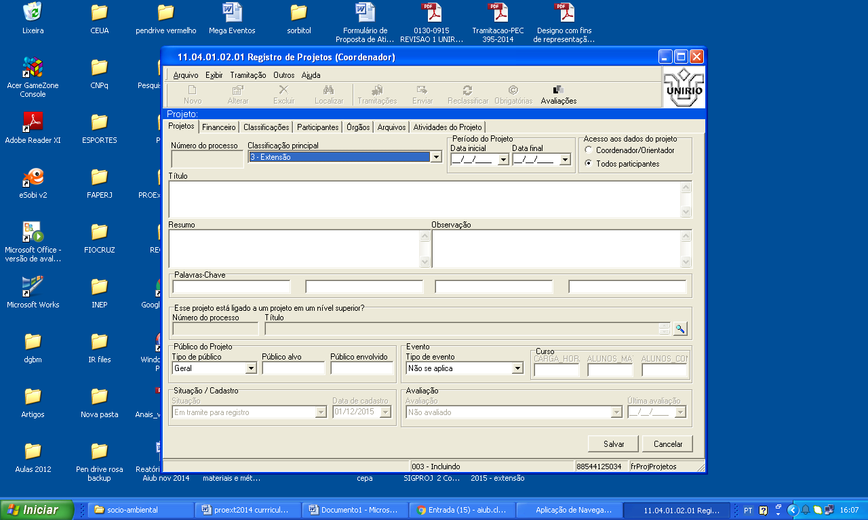

* Apresentar declaração de ciência, do coordenador do Programa quanto a inclusão do projeto na aba anexos, com o titulo de PARECER.

Público do Projeto-
Tipo de público: ( x ) Geral
Público Alvo: ________(colocar no SIE o TOTAL, pretendido)
Público envolvido: ________( colocar no SIE só o número correspondente aos participantes da UNIRIO.

Evento-
Tipo de Evento: colocar no SIE outro tipo de evento, mesmo que esteja previsto curso, festival, espetáculo, etc. pois na última aba do SIE teremos espaço para discriminar cada ação e seu tipo.

Situação/cadastro e Avaliação: são de preenchimento da PROExC.

---------------------------------------------------------------------------------------
ETAPA 2 de 7

Previsão Orçamentária: (Atenção que o termo usado é PREVISÃO orçamentária. O beneficiamento ou não desta previsão estará sujeita a avaliação em editais específicos)
Diárias- Quantas : ( ) Valor total: ________________ Justificativa:
Material de Consumo - Valor total: _______________ Justificativa e breve descrição de suas necessidades:
Passagens - Quantas : ( ) Valor total: ________________ Justificativa:
Serviços de Terceiros-Pessoa Física Valor total: ________________ Justificativa:
Serviços de Terceiros - Jurídica - Valor total: ________________ Justificativa:
Material Permanente - Valor total: _______________ Justificativa e breve descrição de suas necessidades:
TOTAL: ______________

A execução desta ação está OBRIGATORIAMENTE dependente desta verba?
( ) sim ( ) parcialmente, ________% ( ) não

Aba Financeiro- SIE

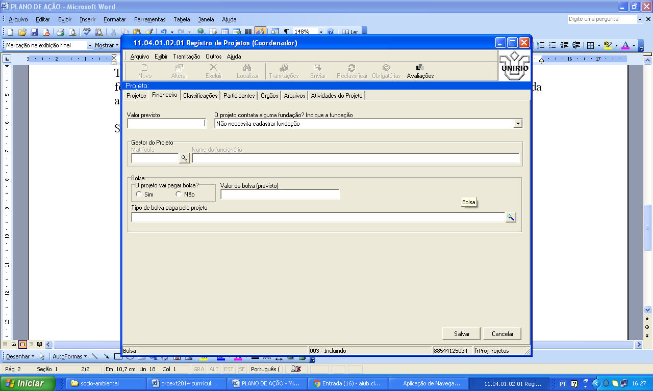

Valor Previsto:_____________ (Inserir o valor total, calculado como na tabela acima).

O projeto contrata alguma fundação? Não precisa preencher!!
Gestor do Projeto: Não precisa preencher!!

Bolsa:
O projeto vai pagar bolsa? ( ) sim ( ) não
(Clique em sim, se quiser bolsa. Lembre-se que podem ser solicitadas até 2 bolsas para PROJETO e até 2 para PROGRAMA).

Valor da Bolsa:
O valor da bolsa para 2017 estará mantido em R$400,00.

Tipo de Bolsa:
Selecione PIBEX (Programa Institucional de Bolsa de Extensão) ou PIBCUL (Programa Institucional de Bolsa de Cultura). Os tipos de bolsa poderão ser realocados pela PROExC em função da colocação geral e final dos projetos/programas. As bolsas iniciarão em março e portanto, os professores deverão inserir até 17 de março seus bolsistas no SIE, em acordo com a cota destinada a cada Projeto/Programa pelo edital de Bolsas.

Clique em salvar!!!!!!!

ETAPA 3 de 7

Classificações Disponíveis

Clicar em Novo (ícone como uma folha de ofício branca, na direita).
Clicar em Áreas Temáticas- Escolher uma das 8 (OITO) áreas no quadro abaixo.

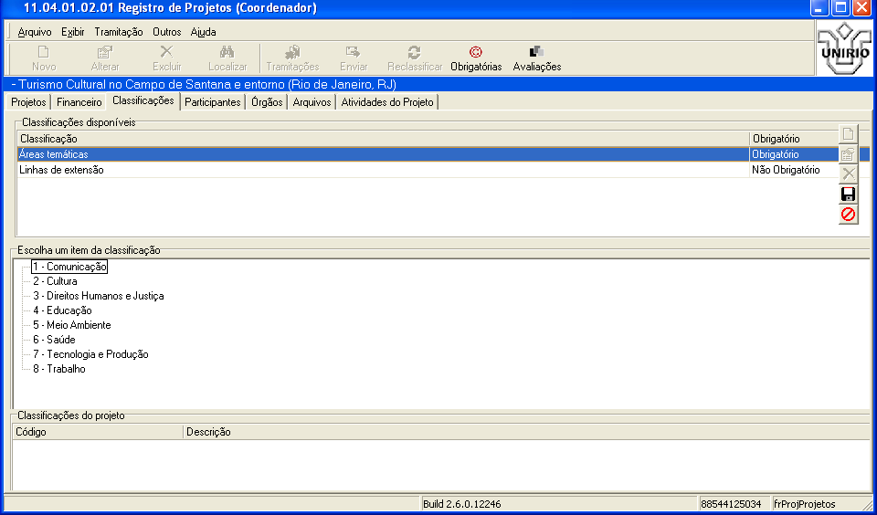

Área Temática: (marque a área principal)
1- Comunicação
2- Cultura
3- Direitos Humanos e Justiça
4- Educação
5- Meio Ambiente
6- Saúde
7- Tecnologia e Produção
8- Trabalho

Linhas de Extensão:
Clique no SIE em “NOVO” e depois em linhas de extensão. Abrirá no quadro inferir 51 linhas de extensão. Você poderá marcar mais de uma. Para cada uma, salve e depois clique novamente em “novo” e repita este processo.

Selecione abaixo a(s) linha(s) de extensão referente a seu Projeto/Programa:
1. Alfabetização, Leitura e Escrita
2. Artes cênicas
3. Artes integradas
4. Artes plásticas
5. Artes visuais
6. Comunicação estratégica
7. Desenvolvimento de produtos
8. Desenvolvimento regional
9. Desenvolvimento rural e questão agrária
10. Desenvolvimento Tecnológico
11. Desenvolvimento Urbano
12. Direitos individuais e coletivos
13. Educação Profissional
14. Empreendedorismo
15. Emprego e renda
16. Endemias e epidemias
17. Espaços de ciência
18. Esporte e lazer
19. Estilismo
20. Fármacos e medicamentos
21. Formação de professores (formação docente)
22. Gestão do trabalho
23. Gestão informacional
24. Gestão institucional
25. Gestão pública
26. Grupos sociais vulneráveis
27. Infância e adolescência
28. Inovação tecnológica
29. Jornalismo
30. Jovens e adultos
31. Línguas estrangeiras
32. Metodologias e estratégias de ensino/aprendizagem
33. Mídias-artes
34. Mídias
35. Música
36. Organizações da sociedade civil e movimentos sociais e populares
37. Patrimônio cultural, histórico, natural e imaterial
38. Pessoas com deficiências, incapacidades, e necessidades especiais
39. Propriedade intelectual e patente
40. Questões ambientais
41. Recursos hídricos
42. Resíduos sólidos
43. Saúde animal
44. Saúde da família
45. Saúde e proteção no trabalho
46. Saúde humana
47. Segurança alimentar e nutricional
48. Segurança pública e defesa social
49. Tecnologia da informação
50. Temas específicos / Desenvolvimento humano
51. Terceira idade
52. Turismo
53. Uso de drogas e dependência química

Aba 4 de 7

Participantes

Coordenador:___________________________
Vínculo: _____________________________
Titulação:_____________________________
Lotação: ___________________________________________
Link do Lattes: (abaixo do texto de resumo do currículo lattes aparece um link HTTP:)xxxxxxxxxx)_________________________________
Participação no projeto: data inicial (em consonância com a etapa 1!): ___/___/___
Data final: (em consonância com a etapa 1!): ___/___/___
Função: ________________
CPF: ___________________
Identidade:___________________________
Situação: ( ) ativo ( ) inativo
Carga horária no período (semanal) (corresponde ao tempo dedicado a este projeto/programa na semana: Proposta_______ carga horária: ________(efetiva)
Bolsa: (Selecione agora a bolsa, se pretender bolsa no Programa/Projeto! Podem PIBEX- e então seu projeto será vinculado a Diretoria de Extensão ou PIBCUL- e seu projeto estará vinculado a Coordenação de Cultura.
______________

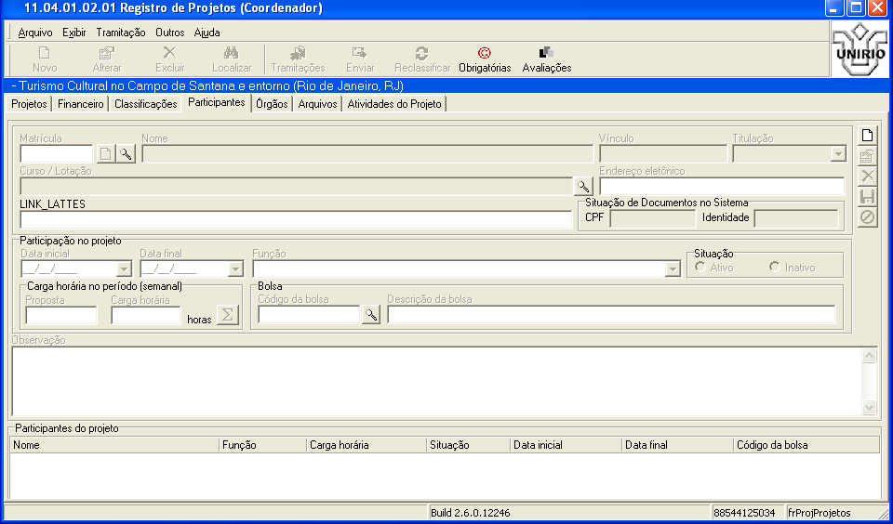

Para cada participante os dados acima devem ser repetidos.
No caso de inserção no SIE, basta salvar ao final de cada inserção e clicar em “NOVO” para inclusões. Cada vez que salvar, aparecerão no quadro abaixo os nomes inseridos.

Aba 5 de 7

Órgãos

Caso não apareçam os órgão automaticamente em função do cargo dos participantes internos, clique em “novo” e insira os órgão relacionados aos externos da UNIRIO.

Instituições Governamentais Federais:
Instituições Governamentais Estaduais:
Instituições Governamentais Municipais:
Organizações de Iniciativa Privada:
Movimentos Sociais:
Organizações Não Governamentais (ONGs/OSCIPs):
Organizações Sindicais:
Grupos Comunitários:
Outros:

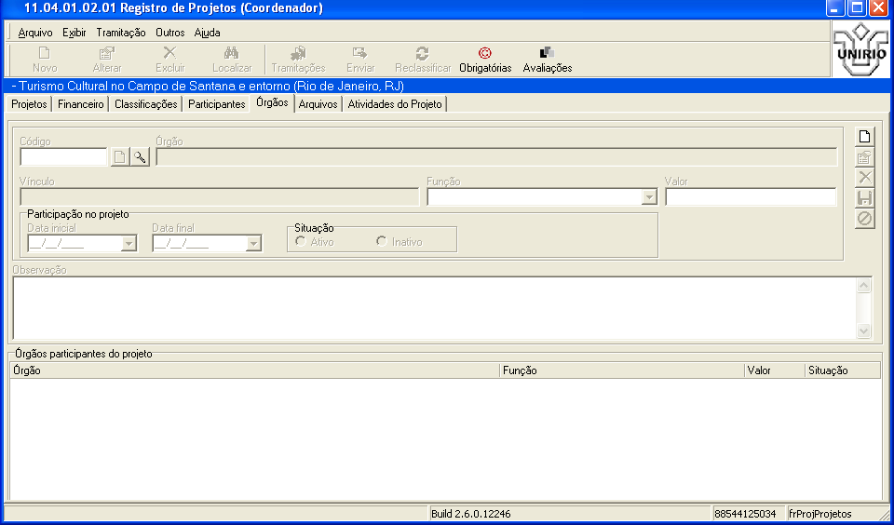

Aba 6 de 7

Arquivos

São arquivos obrigatórios:
- Este arquivo que está sendo preenchido e serve de guia para o SIE (Plano de Ação),
- Ata do Departamento ou Centro,
- Lattes do coordenador, com produção dos últimos cinco anos;
- Documento comprovando a inserção de créditos na ação, prevista no Projeto Pedagógico de Curso.

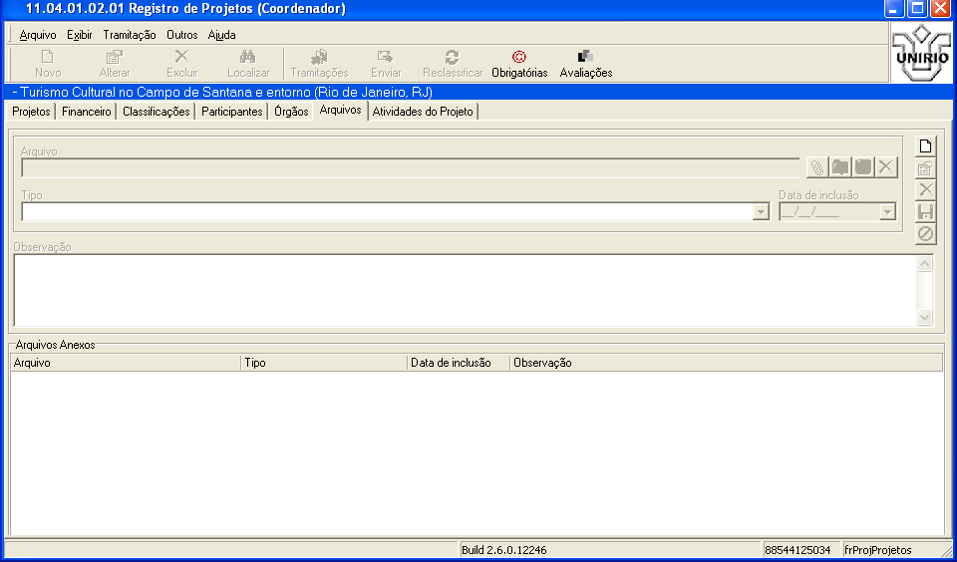

Justificativa:
Fundamentação Teórica:

Objetivos:

Metodologia e Avaliação:

Relação Ensino, Pesquisa e Extensão:

Avaliação pelo Público:

Avaliação pela Equipe:

Plano de atividades do(s) Bolsista(s) (justificar quantativamente a necessidade de bolsa):

Referências Bibliográficas:

Cronograma de Atividades:

Aba 7 de 7

Cada item descrito em cronograma deverá ser inserido nesta aba do SIE.
Inclua também aqui, eventos previstos e cursos, associados ao projeto/programa.

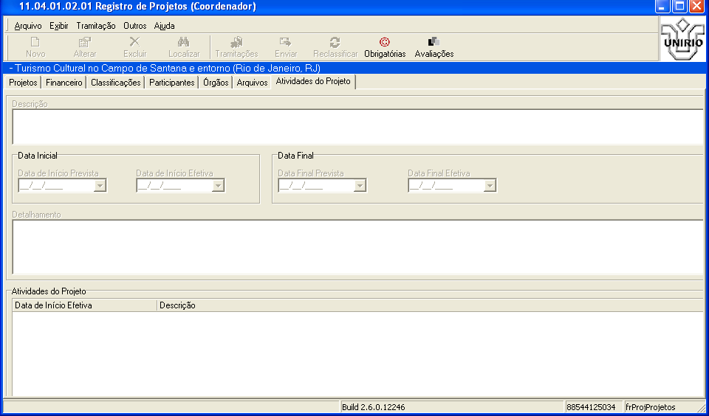

Ao final, de tudo, clique em “ENVIAR”, voltando para a aba 1- PROJETOS.
Agora é com a tramitação na PROExC.
Agradecemos seu esforço em tornar as atividades de extensão e cultura mais visíveis quanto a sua enorme aplicabilidade enquanto geradora de competências e habilidades de nossos alunos.

